Методика проверки работы пультов серии ПДО изделия GIT-Comm IPS в разных подсетях локальной сети Ethernet

  - Приборы и оборудование:
        - неуправляемый коммутатор PoE – TP-Link TL-SF1008LP;
        - коммутатор PoE – MES2324P “Eltex”;
        - роутер Keenetic Start KN-1111-01RU.
  - Настроить коммутационный план проверяемых пультов следующим образом: на кнопку №1 пульта №1 назначить вызов пульта №2 в режиме дуплекса с автоподтверждением, на кнопку №2 пульта №1 назначить вызов пульта №3 в режиме дуплекса с автоподтверждением. Пульты №2 и №3 настроить аналогичным образом на пульт №1 и друг на друга.
  - Соединить пульты в соответствии со схемой, приведенной на рисунке 1.

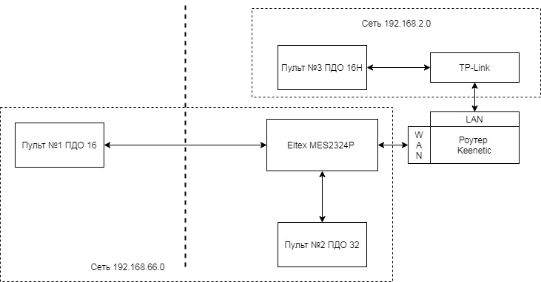
Рисунок 1 – Схема соединения пультов ПДО для проведения проверки

  - На пульте №1 кратковременно нажать и отпустить кнопку “1”.
  - Проверить наличие передачи речевого сигнала между пультами №1 и №2.
  - Разорвать связь между пультами №1 и №2.
  - На пульте №1 кратковременно нажать и отпустить кнопку “2”.
  - Проверить наличие передачи речевого сигнала между пультами №1 и №3.
  - Разорвать связь между пультами №1 и №3.
  - На пульте №2 кратковременно нажать и отпустить кнопку “1”.
  - Проверить наличие передачи речевого сигнала между пультами №1 и №2.
  - Разорвать связь между пультами №1 и №2.
  - На пульте №3 кратковременно нажать и отпустить кнопку “1”.
  - Проверить наличие передачи речевого сигнала между пультами №1 и №3.
  - Разорвать связь между пультами №1 и №3.
  - Пульты считаются выдержавшими проверку, если:
        - не наблюдалось фактов неустановки связи или ее обрывов;
        - в воспроизводимом тексте не наблюдались воспринимаемые на слух прерывания произносимых фраз.

